附件1

课程制作要求

铸牢中华民族共同体意识精品课以微课形式呈现，包括微课视频、教学设计、讲义、课件等。
一、微课视频
微课视频应采用“教师讲解+多媒体大屏”的形式，适当呈现授课教师画面，增强教学的交互性和画面的可视性。单个微课视频时长：中小学微课30—40分钟、高校专题课35—45分钟（《中华民族共同体概论》课程每章可根据实际分2—3个课时讲授）。微课视频应包含片头，时长5秒，文字信息包括：教材版本、学科、年级、课名、主讲教师等信息。录制环境安静无噪音，光照充足均匀，教师语言规范清晰。视频画面的比例为16：9，大小不超过1G，编码格式H.264/25，分辨率1920*1080P，码率8Mbps，音频ACC编码、码率128Kbps。鼓励教师对微课视频文件进行后期编制，可根据教学内容要求适当调整屏幕大小，布局美观大方。
二、课件
课件及其嵌入的媒体素材应确保内容清晰无误，界面设计简明、布局合理、重点突出，风格统一。引用图片和视频须注明出处，地图尽量使用教材已有素材，注明教材名称、版本和页码；截取纪录片、影视剧及其他网络视频时，须注明原视频名称及截取的时间段（如纪录片《中国（第一季）》第4集《一统》10:48—12:35）。
三、其他文档
教学设计、讲义、作业练习等以文本的形式呈现，教学设计应至少包含教学目标、教学内容、配套学习资源推荐（包括教科书相关内容、相关图书、优质纪录片及其他学习资源）等。教学目标符合课程标准要求、学科教学指导意见和教学实际情况。教学过程包含必要的教学环节，层次清晰，体现多样化教学方式。课程思政（德育）精品课教学设计需明确学科知识与铸牢中华民族共同体意识教育的结合点和融入形式。
附件2

捐赠授权书
（视听资源类数字资源）

授权方（教师姓名或单位名称）保证在本次授权期内合法拥有《作品完整名称》的复制权、信息网络传播权、发行权、展览权、放映权、改编权、翻译权、汇编权、广播权及将上述权利向第三方进行转授权等权利。为丰富国家智慧教育公共服务平台资源，促进国家智慧教育公共服务平台数字资源建设，利用数字资源更好地开展公益性服务，授权方自愿无偿将上述作品授权国家智慧教育公共服务平台运营方教育部教育技术与资源发展中心（中央电化教育馆）（以下简称资源中心）保存及使用。
授权内容具体如下：
被授权方：教育部教育技术与资源发展中心（中央电化教育馆）
授予下列权利，均为非专有使用权：
□保存权，授权资源中心保存上述作品或包含上述作品的汇编作品；
□复制权，为保存作品及行使被授予权利，授予资源中心以公益目的进行复制的权利；
□信息网络传播权，授权资源中心将该作品或包含该作品的汇编作品发布于国家智慧教育公共服务平台及应用软件（包括网站、微博、微信、APP等），供国家智慧教育公共服务平台的用户在线阅览，不可下载；
□展览权，授权资源中心举办展览时使用；
□放映权，授权资源中心公益放映使用；
□汇编权，授权资源中心对上述作品进行汇编使用；
□向第三方进行转授权的权利，授权资源中心向包含但不限于图书馆、文化馆、博物馆等非营利性机构对上述作品进行转授权；
许可被授权人截取不超过上述作品全部内容 %的部分制作片花、微纪录片、平台及应用软件展示图片等使用，或用于其他公益性宣传、推广活动，授予被授权人为实施上述宣传、展示活动所必须的权利；
授权期限：
授权地理范围：
授权方保证以上版权信息及授权内容真实有效，如因上述授权作品权利瑕疵引发的侵权行为，一切法律责任及损失由授权方承担，包括但不限于诉讼费、律师费、第三方的赔偿金以及其他合理支出。被授权方应尊重授权作品的各项权利，行使上述授权时，不得侵犯授权作品的著作权；可以按照资源中心数字资源保存、利用、管理等相关政策行使上述授权。

授权方：授权方名称（身份证号）
授权代表（法人签字/盖章）：
授权日期： 年 月 日

捐赠授权书填写指南

1. 授权方名称应填写完整，若有多家权利方（如教师本人、学校或教育行政部门），请一并填写；
2. 授权类型，为便于各地师生使用，建议全部选择；
3. 授权内容比例，建议填写100%；
4. 授权期限，建议填写不限期限；
5. 授权地理范围，建议填写不限范围；
6. 捐赠授权书双面打印。

附件3

工作联系表
省（区、市、兵团），直属高校 |  |  |  | （省级教育行政部门或直属高校公章）
负责部门名称 |  | 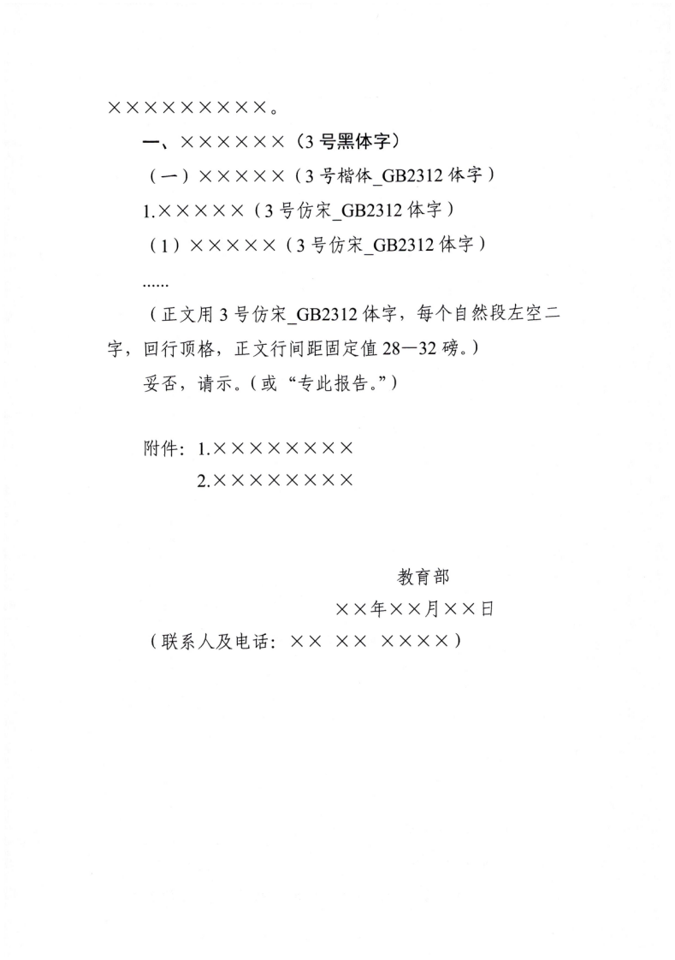
通讯地址 |  | （邮编： ）
联系人 | 姓名 | 所在单位/处室 | 职务 | 办公电话 | 手机 | 备注

